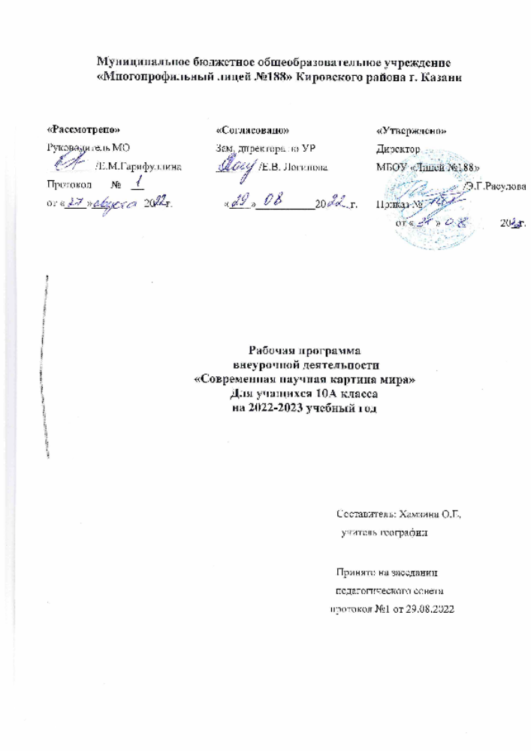
.2022

Содержание
- Результаты освоения курса внеурочной деятельности……....................................3
- Содержание курса внеурочной деятельности с указанием форм организации и видов деятельности…………………………………………………………………..4
- Тематическое планирование, в том числе с учетом рабочей программы воспитания с указанием количества часов, отводимых на освоения каждой темы…………….5

- Результаты освоения курса внеурочной деятельности
Личностные результаты.
- сформированность критического мышления, определения достоверной научной информации и критики антинаучных представлений;
- формирование представления о современной научной картине мира, достижениях науки и техники, аргументированно выражающих понимание значения науки в жизни российского общества, обеспечении его безопасности, гуманитарном, социально- экономическом развитии России.
- сформированность навыков критического мышления, определения достоверной научной информации и критики антинаучных представлений.
- сформированность применения навыков наблюдения, накопления и систематизации фактов, осмысления опыта в естественнонаучной и гуманитарной областях познания, исследовательской деятельности.
- сформированность понимания ценности отечественного и мирового искусства, российского и мирового художественного наследия.
- сформированность восприимчивости к разным видам искусства, понимание эмоционального воздействия искусства, его влияния на поведение людей, умеющий критически оценивать это влияние.
- понимание художественной культуры как средства коммуникации и самовыражения в современном обществе, значения нравственных норм, ценностей, традиций в искусстве.
- сформированность осознанного творческого самовыражения, реализация творческих способностей в разных видах искусства с учётом российских традиционных духовных и нравственных ценностей, на эстетическое обустройство собственного быта.
Метапредметные результаты:
- универсальные коммуникативные действия (общение, совместная деятельность, презентация).
- владение навыками познавательной рефлексии как осознания совершаемых действий и мыслительных процессов, их результатов и оснований, границ своего знания и незнания, новых познавательных задач и средств их достижения.
- владение навыками познавательной рефлексии как осознания совершаемых действий и мыслительных процессов, их результатов и оснований, границ своего знания и незнания, новых познавательных задач и средств их достижения.
- умение самостоятельно оценивать и принимать решения, определяющие стратегию поведения, с учетом гражданских и нравственных ценностей;
- готовность и способность к самостоятельной информационно-познавательной деятельности, владение навыками получения необходимой информации из словарей разных типов, умение ориентироваться в различных источниках информации, критически оценивать и интерпретировать информацию, получаемую из различных источников
- умение определять назначение и функции различных социальных институтов;
- умение самостоятельно оценивать и принимать решения, определяющие стратегию поведения, с учетом гражданских и нравственных ценностей;
- владение языковыми средствами - умение ясно, логично и точно излагать свою точку зрения, использовать адекватные языковые средства.

- Содержание курса внеурочной деятельности с указанием форм организации и видов деятельности
Тема 1. Научное познание
Невозможное сегодня станет возможным завтра. Ценность научного познания. Истории великих людей, которые меня впечатлили.
Тема 2. Развитие, самореализация
Мы – Россия. Возможности – будущее. Полет мечты. Что мы музыкой зовём? Какие качества необходимы учителю? О важности социально-общественной активности. Счастлив не тот, кто имеет все самое лучшее, а тот, кто извлекает все лучшее из того, что имеет (Конфуций).
Тема 3. Этика.
С чего начинается театр? Искусство – это не что, а как (А. Солженицын)
Тема 4. Традиционные семейные ценности
Обычаи и традиции моего народа: как прошлое соединяется с настоящим? Отчество – от слова «отец». Материнский подвиг.
Тема 5 Историческая память и преемственность поколений
Мы едины, мы – одна страна! Многообразие языков и культур народов России. Ты выжил, город на Неве…Государственные символы России: история и современность. Гимн России. Гимн Татарстана. Повзрослеть – это значит чувствовать ответственность за других. Есть такие вещи, которые нельзя простить?
Тема 6. Патриотизм, любовь к Родине
Россия в мире. Мы сами создаем свою Родину. Признательность доказывается делом (О. Бальзак). Словом можно убить, словом можно спасти, словом можно полки за собой повести…
Тема 7. Культура здорового образа жизни. «Готов к труду и обороне».
Тема 8. Экология. Экологично VS вредно
Экскурсия
3. Тематическое планирование, в том числе с учетом рабочей программы воспитания с указанием количества часов, отводимых на освоения каждой темы

№ п/п | Тема разделов | Количество часов
1 | Тема 1. Научное познание | 3
2 | Тема 2. Развитие, самореализация | 4
3 | Тема 3. Этика | 2
4 | Тема 4. Традиционные семейные ценности | 6
5 | Тема 5 Историческая память и преемственность поколений | 8
6 | Тема 6. Патриотизм, любовь к Родине | 8
7 | Тема 7. Культура здорового образа жизни. | 2
8 | Тема 8. Экология. | 2
 | Итого | 35



